ВЫБОРЫ ДЕПУТАТОВ В ЕДИНЫЙ ДЕНЬ ГОЛОСОВАНИЯ

25 февраля 2024 г.

КАНДИДАТЫ В ДЕПУТАТЫ ДУБРОВЕНСКОГО РАЙОННОГО СОВЕТА ДЕПУТАТОВ

по Калиновскому избирательному округу № 16

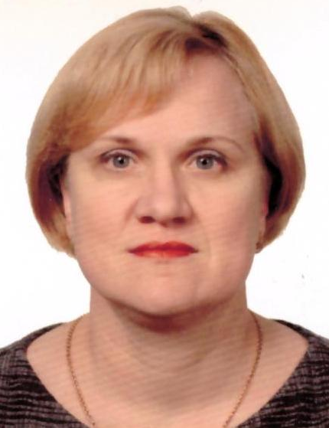
СОКОЛОВА
ИРИНА ВЛАДИМИРОВНА

Родилась 1 июня 1976 года. Образование высшее, окончила в 1998 году Витебский государственный университет имени П.М.Машерова по специальности «белорусский язык и литература».
Работает председателем Дубровенского районного объединения организаций профсоюзов, входящих в Федерацию профсоюзов Беларуси. Проживает в городе Дубровно. Член Белорусской партии «Белая Русь». Является депутатом Дубровенского районного Совета депутатов 28 созыва.
Уважаемые избиратели!
Избираясь в районный Совет депутатов, я отдаю себе отчёт и понимаю, какую ответственность возлагаю на себя и как много необходимо сделать, чтобы оправдать ваше доверие.
Мне не безразлично, в каком обществе будут жить мои сыновья, какие нравственные принципы станут для них приоритетными. Именно поэтому я выступаю за сохранение суверенитета, культурных и духовных традиций, исторической правды и памяти о Великой Отечественной войне обеспечение мира и социальной справедливости в обществе, за пропаганду основных семейных ценностей, соблюдение законов, повышение престижа человека труда.
По роду своей деятельности основной задачей считаю защиту прав и интересов трудящихся нашего района, выполнение коллективно-договорных обязательств между нанимателями и коллективами.
Будущее нашего государства зависит от того, насколько быстро включится молодежь в основные процессы жизнедеятельности. Поэтому, считаю, очень важно содействовать закреплению молодых специалистов на первом рабочем месте через создание условий для совершенствования профессиональной деятельности, карьерного роста, доступности жилья и отдыха.
Большое внимание хочется уделить проблемам семьи, ведь я, в первую очередь, женщина и мать. Я буду поддерживать развитие программ по поддержке семейного благополучия. Крепкие и счастливые семьи – главная сила и опора нашего общества. В то же время, несмотря на значимость экономической основы семьи, необходимо уделить внимание психологической устойчивости и стабильности семейного благополучия.
Только вместе мы сделаем жизнь в нашем районе лучше!

